Памятка для родителей
Эмоциональное благополучие
ребенка

Автор Харюшина Олеся Николаевна

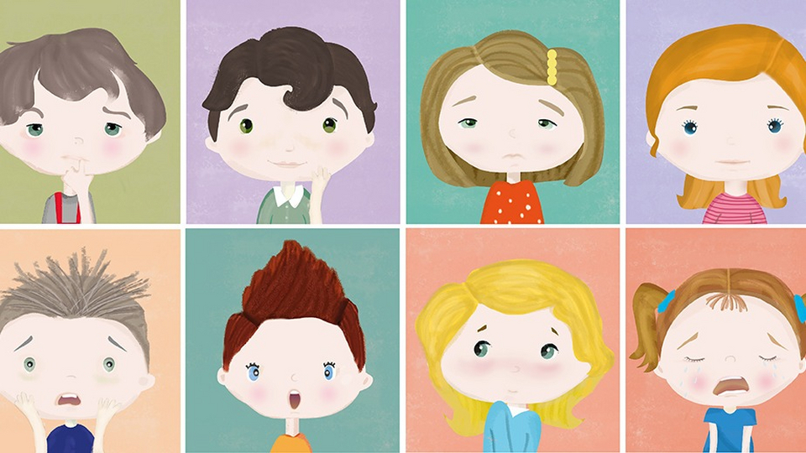

Эмоциональное развитие ребенка-дошкольника

4 года
Ведет себя «хорошо» более продолжительное время :
Способен к сотрудничеству со сверстниками;
Способен усвоить правила очередности;
Может проявлять заботу о младшем или животном и сочувствие обиженным.
Нормальное «плохое» поведение:
Напоминает поведение ребенка более младшего возраста. (Снимается лаской и терпимостью взрослых к временному регрессу в поведении)

5 лет
Ведет себя «хорошо» в течение всего времени пребывания в ДОУ:
Соблюдает распорядок дня. Ориентируется во времени по часам;
Лучше понимает стремление взрослых к порядку и опрятности и способен в какой-то мере помогать им в этом.
Нормальное «плохое» поведение:
Разоблачает любое отступление в поведении взрослых от декларируемых им правил;
Бурно реагирует на ложь взрослых, допущенную в разговоре друг с другом.

6 лет
Теряет непосредственность в поведении, «хорошее» поведение становится самостоятельно поддерживаемой нормой:
Способен подчинять эмоции своим не очень отдаленным целям;
Удерживает принятую на себя роль окончания игры или достижения
поставленной цели;
Начинает осознавать свои переживания.
Нормальное «плохое» поведение:
Ложь как форма ухода от соблюдения нормы;
Повышение двигательной активности.
Небрежность в выполнении монотонных операций.

Игра с мячом «Добрые слова»
Взрослый и ребенок поочередно называют ласковые слова или фразы, которые они используют при общении с друг другом.
Игра «Страхи в домиках»
Перед глазами ребенка два домика- черный и красный. Ребенку необходимо решить где будут жить страшные страхи, а где –нестрашные. Взрослый перечисляет страхи, а ребенок записывает (отмечает) их внутри того домика, в который их поселит.

Упражнение «Веселое –грустное лицо»?
Взрослый показывает сюжетную картинку перед глазами ребенка и просить передать эмоции которые вызывает эта картинка у ребенка.

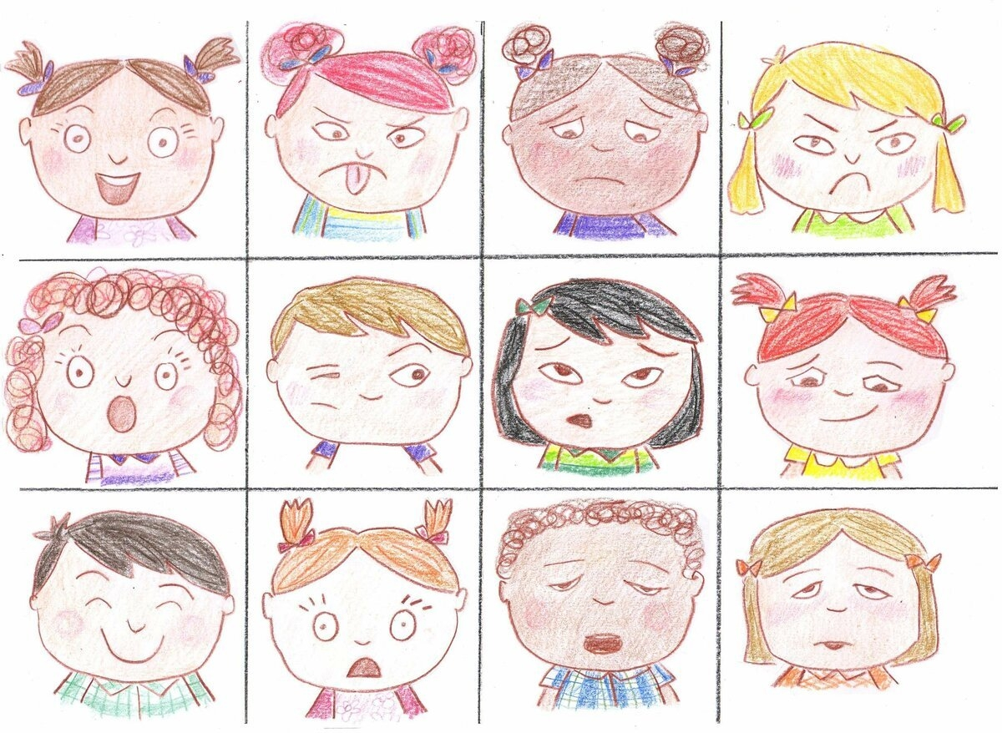

Список использованной литературы
Теоретический материал представлен из сборника «Родительские собрания в детском саду» (средняя группа), автор С.В. Чиркова.
Возрастной анализ эмоционального развития ребенка –дошкольника был представлен согласно М.В. Поповой, психолога.
Иллюстративный материал представлен из:
https://guru.wildberries.ru/article/detskie-emotsii-pochemu-oni-tak-vazhny-1665875601?listing_index=83

https://gas-kvas.com/detskie-risunki/32732-detskij-risunok-jemocii-49-foto.html

